MOÇÃO Nº 62/2021

Manifesta apelo ao Excelentíssimo Senhor Prefeito Municipal para roçagem, limpeza e manutenção nos brinquedos infantis, junto ao Parque instalado na Av. Pedroso, do bairro Conjunto dos Trabalhador, neste município.

Senhor Presidente,
Senhores Vereadores,

CONSIDERANDO que este vereador foi procurado por munícipes residentes no bairro Conjunto dos Trabalhador e por frequentadores da área de lazer, os quais reivindicam melhorias no que tange a manutenção nos brinquedos infantis, roçagem e limpeza, em area de lazer localizada na Av. Pedroso;

CONSIDERANDO que tal solicitação se deve pelo fato de que muitos brinquedos se encontram quebrados sem condições de ser utilizados, podendo causar riscos de acidentes durante o uso dos mesmos, o mato esta muito alto, invadindo o local onde é reservado às crianças,

CONSIDERANDO por fim que os moradores do bairro aguardam ansiosamente pela revitalização da área de lazer; anexo foto.
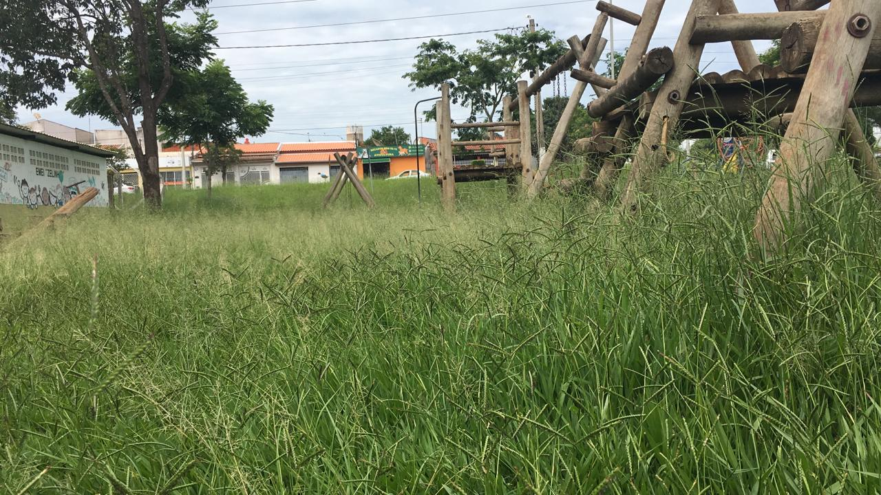

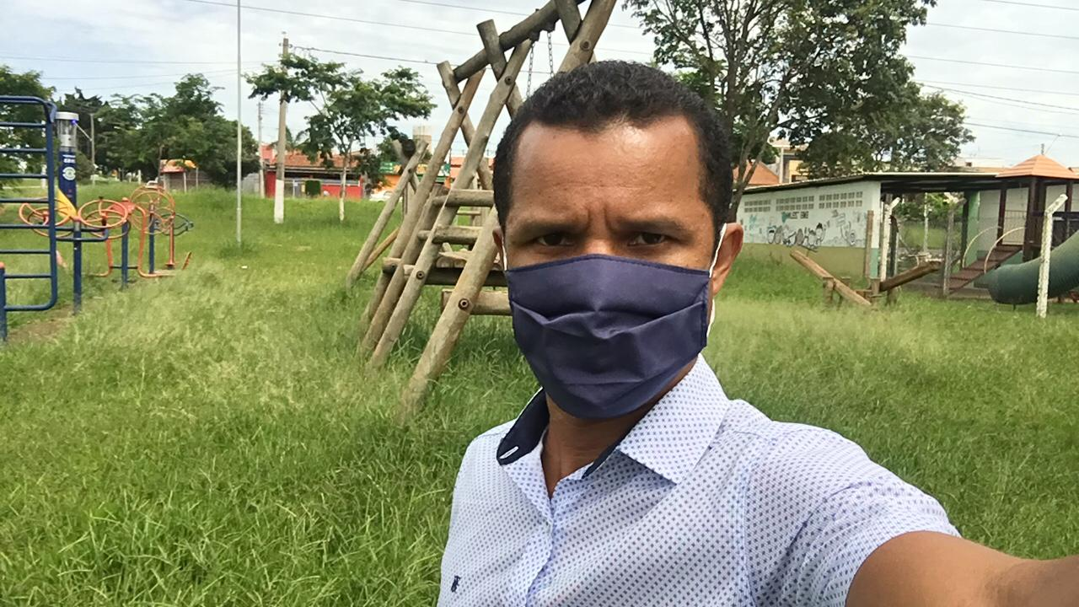

Ante o exposto e nos termos do Capítulo IV do Título V do Regimento Interno desta Casa de Leis, a CÂMARA MUNICIPAL DE SANTA BÁRBARA D’OESTE, ESTADO DE SÃO PAULO, apela ao Excelentíssimo Senhor Prefeito Municipal, Rafael Piovezan, para manutenção nos brinquedos infantis, roçagem e limpeza junto ao Parque instalado na Av. Pedroso, no Bairro Conjunto dos Trabalhador.

Plenário “Dr. Tancredo Neves”, em 26 de janeiro de 2.021.

JESUS
Valdenor de Jesus G. Fonseca

-Vereador-

